2008－2009年度ＲＩ会長 李 東建 氏 プロフィール

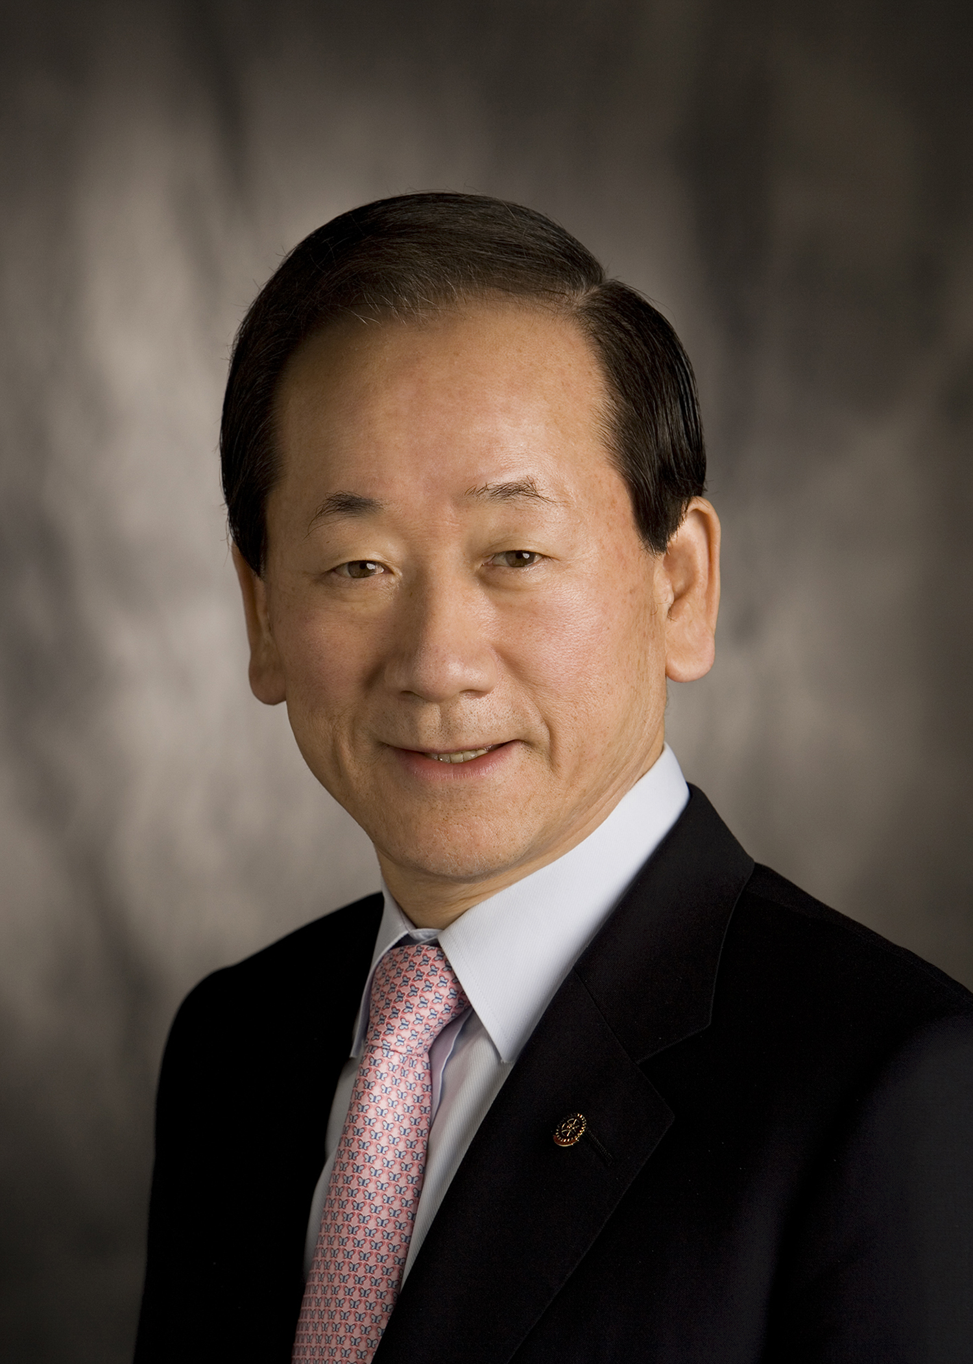 ２００７－０８年度 国際ロータリー会長エレクト
２００３－０７年度 ロータリー財団管理委員
２００２－０３年度 国際ロータリー財務長
２００１－０３年度 国際ロータリー理事
２００４－０５年度 会長主催祝賀会議（地域社会問題）委員長
１９９５－９６年度 地区ガバナー

李東建氏は、ソウルにある製造会社ブバン株式会社ならびにブバン・テクロン株式会社の会長を務めています。延世大学で政治学と外交学の学位を取得した李氏は、現在釜山情報大学の理事を務め、過去には母校の高校と大学の学友会会長を務めたこともあります。また、ソウル銀行の理事を務め、韓国のイタリア領事館において名誉理事を務めた経歴の持ち主です。２００５年には、韓国大統領によって国際親善大使に任命されました。

李氏は、１９７１年にソウルハ漢江ロータリークラブに加わり、これまでにＲＩ理事、財務長、管理委員、地区ガバナー、および国際協議会の研修リーダーを務めてきました。また、ロータリー財団地域コーディネーター、ゾーンならびに地域の会員増強コーディネーターも努めたことがあります。現在は、韓国ポリオ撲滅民間部門推進計画の委員長を務めています。李氏は財団の功労表彰状を受けています。１９９６年には、地区ガバナーとして３２の新たなクラブを結成し、１８００人近くの新入会員を入会させ、李氏の地区は、同年度のロータリー世界のリーダーとなりました。第８７回国際大会では、会員増強活動におけるその最高の功績を称えられ「カルガリー・チャレンジ」の受賞者として表彰されました。

韓国、ソウルに在住する李氏とヨン・ジャン夫人との間には、４人の成人したお子さんと、４人のお孫さんがいます。

